DOKU VALU Teil 1

|  |  |
| --- | --- |
| Projektname: | Valu – Your Personal Password Manager |
| Projektmitglieder: | Olivier Deszynski |
|  | Cyrill Gaymmeter |
| Datum: | 22.01.2025 |
| Firma: | Valu Cooperations |

# Abstract (Kurzbeschreibung)

Unser Projekt ist ein Passwortmanager. Damit können sich die Nutzer über eine einfache Benutzeroberfläche anmelden. Danach sehen sie eine Übersicht mit ihren gespeicherten Login-Daten und den passenden Anwendungen.

Inhaltsverzeichnis

2.1 Zielgruppe 4

2.2 Pflichtenheft 4

2.2.1 Use-Case - Diagramm 4

2.2.2 UC-01 Neuen Benutzer erstellen 5

2.2.3 UC-02 Benutzer einloggen 6

2.2.4 UC-03 Passwörter anzeigen lassen 7

2.2.5 UC-04 Neue Passwörter erstellen 8

2.2.6 UC-05 Passwort Löschen 9

2.3 Lieferumfang 10

2.3.1 Applikation 10

2.3.2 Dokumentation 10

3.1 Meilensteine 10

Abbildungsverzeichnis

Abbildung 1: Usecase Diagramm 4

Abbildung 2: home scene 10

Abbildung 3: register scene 10

Abbildung 4: login scene 10

# Anforderungsanalyse

## Zielgruppe

Das Produkt kann allen Arten von Menschen dienen, ob jung oder alt, ob Bauarbeiter oder Informatiker. Diese Personen können darin einfach ihre Anwendungen und die dazugehörigen Login-Daten speichern und jederzeit abrufen, indem sie auf unser Programm zugreifen.

## Pflichtenheft

### Use-Case - Diagramm

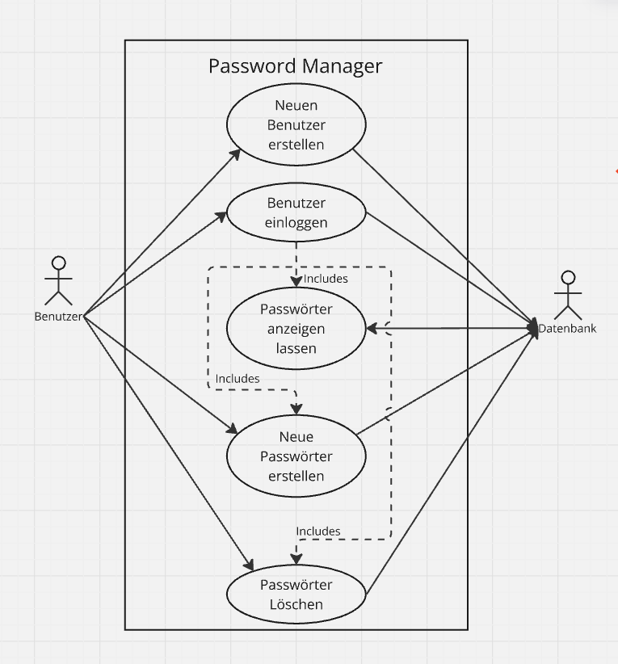

Abbildung : Usecase Diagramm

### UC-01 Neuen Benutzer erstellen

|  |  |
| --- | --- |
| Was | Beschreibung |
| Beschreibung | Der Benutzer erstellt sich ein neuer Benutzer welcher dann in der Datenbank gespeichert wird wenn nicht schon ein Account mit der selben E-Mail vorhanden ist. |
| Beteiligte Akteure | * Benutzer: Führt die Registrierung durch. * Datenbank: Überprüft ob schon ein Account mit dieser E-Mail vorhanden ist. Wenn nicht, Speichert er die eingegebenen Informationen. Wenn schon ein Account mit der E-Mail vorhanden ist, gibt es eine Fehlermeldung. |
| Verwendete Anwendungsfälle (includes) |  |
| Auslöser | Der Benutzer klickt die Funktion “Neuen Benutzer erstellen” an. |
| Vorbedingungen | * Die Anwendung muss laufen. * Der Benutzer darf noch keinen Account haben. |
| Standardablauf | 1. Der Benutzer wählt die Option „Neuen Benutzer erstellen“ aus. 2. Der Benutzer gibt die erforderlichen Daten (z. B. E-Mail-Adresse und Passwort) ein. 3. Die Anwendung überprüft die Eingaben auf Vollständigkeit und Format (z. B. gültige E-Mail-Adresse, Passwortlänge). 4. Die Datenbank überprüft, ob die E-Mail-Adresse bereits existiert:    * **Falls nicht vorhanden**: Die Daten werden verschlüsselt (Passwort-Hashing) und gespeichert.    * **Falls vorhanden**: Eine Fehlermeldung wird angezeigt, und der Benutzer kann die Eingaben anpassen. |
| Art | **Muss-Ziel**: Ein neuer Benutzeraccount wird erstellt, wenn die E-Mail-Adresse noch nicht existiert. |

### UC-02 Benutzer einloggen

|  |  |
| --- | --- |
| Was | Beschreibung |
| Beschreibung | Der Benutzer meldet sich mit seinen Zugangsdaten (E-Mail und Passwort) im System an. |
| Beteiligte Akteure | * Benutzer: Gibt seine Login-Daten ein. * Datenbank: Überprüft, ob die angegebenen Zugangsdaten korrekt sind. |
| Verwendete Anwendungsfälle (includes) | - |
| Auslöser | Direkt wenn man die Anwendung aufstartet landet man auf der Log-in Page. |
| Vorbedingungen | * Ein Benutzeraccount muss bereits existieren. * Die Anwendung muss laufen. |
| Standardablauf | 1. Der Benutzer gibt seine E-Mail-Adresse und sein Passwort ein. 2. Das System überprüft die Eingaben:    * Falls korrekt: Der Benutzer wird eingeloggt und auf die Übersichtsseite weitergeleitet.    * Falls falsch: Eine Fehlermeldung wird angezeigt, und der Benutzer kann die Eingaben korrigieren. |
| Art | Muss-Ziel: Der Benutzer kann sich erfolgreich einloggen und Zugriff auf seine Daten erhalten. |

|  |  |
| --- | --- |
|  |  |

### UC-03 Passwörter anzeigen lassen

|  |  |
| --- | --- |
| Was | Beschreibung |
| Beschreibung | Die Passwörter werden alle schön in einer Tabelle dargestellt angezeigt mit den Dazugehörigen Login Daten und Name der Anwendung. |
| Beteiligte Akteure | Benutzer: Klickt auf das Schlüssel Symbol.  Datenbank: Liefert die gespeicherten Login-Daten und Passwörter. |
| Verwendete Anwendungsfälle (includes) |  |
| Auslöser | Der Benutzer klickt auf das Schlüssel Symbol. |
| Vorbedingungen | * Die Anwendung läuft * Der Benutzer ist eingeloggt |
| Standardablauf | 1. Der Benutzer klickt das Schlüssel Symbol an. 2. Die Anwendung fordert die Daten aus der Datenbank an. 3. Die Datenbank liefert die Daten und die Daten werden angezeigt. |
| Art | Muss-Ziel: Der Benutzer kann seine gespeicherten Passwörter einsehen. |

### UC-04 Neue Passwörter erstellen

|  |  |
| --- | --- |
| Was | Beschreibung |
| Beschreibung | Der Benutzer kann neue Passwörter erstellen und in der Datenbank speichern. |
| Beteiligte Akteure | * Benutzer: Gibt die neuen Informationen (Anwendung, Login-Daten, Passwort) ein. * Datenbank: Speichert die eingegebenen Informationen. |
| Verwendete Anwendungsfälle (includes) |  |
| Auslöser | Der Benutzer wählt die Funktion „Neues Passwort erstellen“ aus. |
| Vorbedingungen | * Die Anwendung läuft * Der Benutzer ist eingeloggt |
| Standardablauf | 1. Der Benutzer wählt die Option „Neues Passwort erstellen“. 2. Der Benutzer gibt die erforderlichen Informationen ein (z. B. Anwendung, Login-Daten). 3. Das System speichert die Daten sicher in der Datenbank. |
| Art | Muss-Ziel: Der Benutzer kann neue Passwörter hinzufügen. |

### UC-05 Passwort Löschen

|  |  |
| --- | --- |
| Was | Beschreibung |
| Beschreibung | Der Benutzer kann gespeicherte Passwörter aus der Datenbank entfernen. |
| Beteiligte Akteure | * Benutzer: Wählt das zu löschende Passwort aus. * Datenbank: Entfernt das Passwort aus der gespeicherten Liste. |
| Verwendete Anwendungsfälle (includes) |  |
| Auslöser | Der Benutzer klickt auf die Funktion „Passwort löschen“. |
| Vorbedingungen | * Die Anwendung läuft * Der Benutzer ist eingeloggt |
| Standardablauf | 1. Der Benutzer wählt die Option „Passwort löschen“. 2. Der Benutzer wählt das zu löschende Passwort aus der Liste aus. 3. Das System entfernt das Passwort aus der Datenbank. |
| Art | Muss-Ziel: Der Benutzer kann Passwörter löschen. |

## Lieferumfang

Am Ende des Projekts müssen folgende Produkte abgegeben werden:

### Applikation

Die fertige Applikation muss zum kommunizierten Abgabezeitpunkt gemeinsam mit allen etwaigen dazugehörenden Komponenten als ZIP-Datei abgegeben werden (Datenbank, …).

Das Projekt muss gemäss der Installationsanleitung im zweiten Teil der Dokumentation installiert werden können.

### Dokumentation

Die im Verlauf des Projekts entstandenen Dokumentationsteile müssen jeweils zu den kommunizierten Terminen abgegeben werden.

# Projektplanung

## Meilensteine

Ein grosser Meilenstein unseres Projektes ist: Die Valu-Datenbank mit der Applikation zu verbinden. Dies ermöglicht uns neue User zu erstellen und mit ihren Daten einzuloggen.

Die GUI sieht im momentanen Stand sehr gut aus und wir sind sehr stolz darauf. Wir haben viel Zeit aufgewendet, um die so auszusehen lassen, wie sie bis jetzt aussieht.

Ein Bild, das Text, Screenshot, Schrift, Design enthält.
Ein Bild, das Text, Screenshot, Schrift, Design enthält.
Ein Bild, das Text, Screenshot, Schrift, Logo enthält.

Abbildung : home scene

Abbildung : register scene

Abbildung : login scene